КАКОЙ МЕРОЙ МЫ БУДЕМ СУДИМЫ?
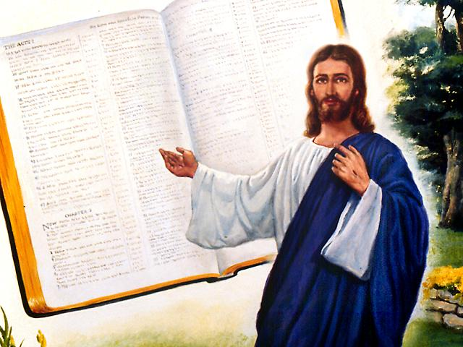
Введение: В нашем прошлом уроке мы узнали, что всем нам должно явиться перед судилище Христово (2 Коринфянам 5,10). В этой узнаем, какая мера будет приложена к нам.
1. Можем ли мы заслужить спасение?
Ефесянам 2,8-10: "Ибо благодатью вы спасены через веру, и сие не от вас, Божий дар: не от дел, чтобы никто не хвалился. Ибо мы - Его творение, созданы во Христе Иисусе на добрые дела, которые Бог предназначил нам исполнять" (см. Галатам 2,16)
2. Что нам делать, чтобы получить дар избавления?
Иоанна 3,3: "Иисус сказал ему в ответ: истинно, истинно говорю тебе, если кто не родится свыше, не может увидеть Царствия Божия"
•Примечание: Родиться свыше - означает стать участником в приобретении Божественного характера. Это значит: наши сердца, наши желания, наши цели и побуждения мы должны во всем направлять на Христа, чтобы перенять Его сущность и характер (2 Коринфянам 3,18; 1 Петра 2,21 -22).
3. Как можно приобрести такой новый характер?
2 Петра 1.3-4: "Как от Божественной силы Его даровано нам все потребное для жизни и благочестия, через познание Призвавшего нас славою и благостию, которыми дарованы нам великие и драгоценные обетования, дабы вы через них соделались причастниками Божеского естества, удалившись от господствующего в мире растления похотью" (Псалом 118,11)
4. Можем ли мы жить жизнью Иисуса и проявлять Его характер, если не принимаем Слово Божие через изучение Библии и молитву?
Иоанна 6,53.63: "Иисус же сказал им: истинно, истинно говорю вам: если не будете есть плоти Сына Человеческого и пить крови Его, то не будете иметь в себе жизни. Дух животворит; плоть не пользует нимало. Слова, которые говорю Я вам, суть дух и жизнь" (1 Петра 1,23)
•Примечание: Бог дарит нам рождение свыше через Иисуса. Эту духовную жизнь мы должны питать духовной пищей, также как мы подкрепляем пищей нашу физическую жизнь. Обращаем ли мы внимание на то, чтобы проводить время в изучении Библии и молитве, так как мы делаем это с принятием пищи для тела? (Матфея 4,4; Иоанна 15,4-7).
5. Что должно случиться с нашими греховными привычками, если мы рождаемся свыше?
Римлянам 6,4-6: "И так мы погреблись с Ним крещением в смерть, дабы, как Христос воскрес из мертвых Славою Отца, так и нам ходить в обновленной жизни. Ибо если мы соединены с Ним подобием смерти Его, то должны быть соединены и подобием воскресения, зная то, что ветхий наш человек распят с Ним, чтобы упразднено было тело греховное, дабы нам не быть уже рабами греху" (1 Иоанна 3,3-9)
6. Что такое грех?
1 Иоанна 3,4: "Всякий, делающий грех, делает и беззаконие; и грех есть беззаконие"
•Примечание: В изначальном тексте это звучит так: "...так как грех есть беззаконие". Другие переводы гласят: "...грех - это преступление закона" (Zurcher и др.). Если грех - нарушение Закона Божьего, а рождение свыше несет с собой преодоление греха, тогда истинно рожденные свыше должны соблюдать Божественные законы.
7. По каким признакам мы узнаем, что рождены свыше во Христе?
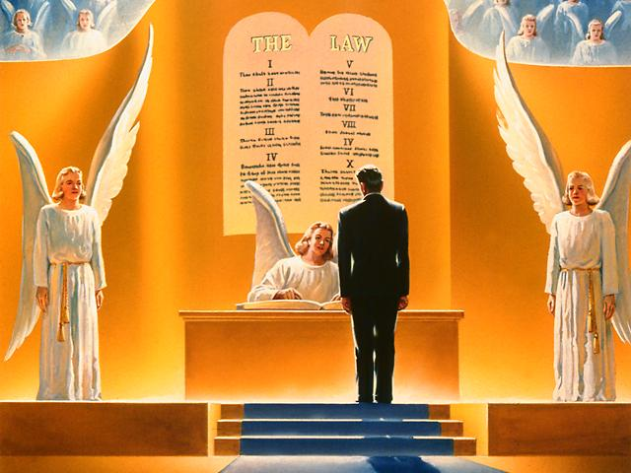
1 Иоанна 2,3-6: "А что мы познали Его, узнаём из того, что соблюдаем Его заповеди. Кто говорит: я познал Его, но заповедей Его не соблюдает, тот лжец, и нет в нем истины; а кто соблюдает слово Его, в том истинно любовь Божия совершилась: из сего узнаём, что мы в Нем. Кто говорит, что пребывает в Нем, тот должен поступать так, как Он поступал"
8. По какому масштабу мы будем судимы в день суда?
Иакова 2,10-12: "Кто соблюдает весь закон и согрешит в одном чем-нибудь, тот становится виновным во всем. Ибо Тот же, Кто сказал: не прелюбодействуй, сказал и: не убей; посему, если ты не прелюбодействуешь, но убьешь, то ты также преступник закона. Так говорите и так поступайте, как имеющие быть судимы по закону свободы"
9. Мы рождены во грехе и любим грех. Как возможно преодолеть грех на основании нашего возрождения?
Римлянам 8,2-6.13: "Потому что закон духа жизни во Христе Иисусе освободил меня от закона греха и смерти. Как закон, ослабленный плотию, был бессилен, то Бог послал Сына Своего в подобии плоти греховной в жертву за грех и осудил грех во плоти, чтобы оправдание закона исполнилось в нас, живущих не по плоти, но по духу. Ибо живущие по плоти о плотском помышляют, а живущие по духу- о духовном. Помышления плотские суть смерть, а помышления духовные - жизнь и мир, ибо если живете по плоти, то умрете, а если духом умерщвляете дела плотские, то живы будете"
10. Откуда мы знаем, что Иисус не имел перед нами никаких преимуществ, и поэтому мы можем также побеждать грехи в нашей жизни, как Он это делал? (Откровение 3,21)
Евр 4,15-16: "Ибо мы имеем не такого первосвященника, который не может сострадать нам в немощах наших, но Который, подобно нам, искушен во всем, кроме греха. Посему да приступаем с дерзновением к престолу благодати, чтобы получить милость и обрести благодать для благовременной помощи" (Евр 2,11: 14-18)
•Примечание: Он понес на себе такое же наследие греха, как мы, чтобы разделить с нами наши искушения и показать пример безгрешной жизни. Как Сын человеческий, Он подал нам пример послушания. Как Сын Божий, Он дает нам силу для послушания. Иисус не воспользовался никакой другой силой кроме той, которую люди могут иметь через веру в Него. Его совершенная гуманность - это то, что должно отличать всех последователей Христа. Во Христе Господь исполнил все условия, которые необходимы, чтобы побеждать каждую греховную черту характера и противостоять каждому искушению, независимо от того, каким бы сильным оно не было! (Евреям 5,8-9). См. тексты: Матфея 1 ,21; Римлянам 1,3; Фил. 2,7; Рим 8,3; 1 Иоанна 4,2.
11. Что пишет Иисус в наших сердцах, если мы рождаемся свыше?
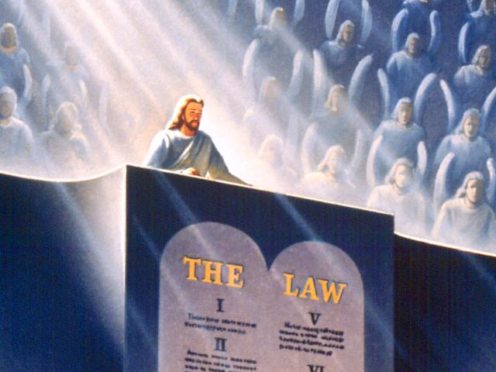
Евреям 8,10: "Вот завет, который завещаю дому Израилеву после тех дней, говорит Господь: вложу законы Мои в мысли их, и напишу их на сердцах их; и буду их Богом, а они будут Моим народом" (Иезек. 36,26-27)
12. Какие мотивы должны побуждать нас к соблюдению Закона Божия?
Иоанна 14,15: Если любите Меня, соблюдите Мои заповеди. (2 Кор. 5,14; Иоанна 15,10)
13. Тяжелы ли заповеди для тех, кто рожден свыше?
1 Иоанна 5,3-4: Ибо это есть любовь к Богу, чтобы мы соблюдали заповеди Его; и заповеди Его не тяжки. Ибо всякий, рожденный от Бога, побеждает мир; и сия есть победа, победившая мир, вера наша "(Псалом 118,47.77.97.174)
14. Почему многие, считающие себя рожденными свыше, будут разочарованы в день суда?
Матфея 7,21-23: "Не всякий, говорящий Мне: Господи! Господи! войдет в Царство Небесное, но исполняющий волю Отца Моего. Многие скажут Мне в тот день: Господи! Господи! не от Твоего ли имени мы пророчествовали? и не Твоим ли именем бесов изгоняли? и не Твоим ли именем многие чудеса творили? И тогда объявлю им: Я никогда не знал вас; отойдите от Меня, делающие беззаконие. "(Луки 13,23-27)
15. Как охватывает Библия вопрос о том, по какому масштабу мы будем судимы в день суда?
Екклесиаста 12,13-14: "Выслушаем сущность всего: бойся Бога и заповеди Его соблюдай, потому что в этом всё для человека; ибо всякое дело Бог приведет на суд, и все тайное, хорошо ли оно, или худо." (Римлянам 2,13; Иакова 1,25)
16. Как охарактеризована Божья церковь остатка в Откровении?
Откровение 14,1: "Здесь терпение святых, соблюдающих заповеди Божии и веру в Иисуса" (Откровение 12,17)
Личное решение: Наше избавление стоило Иисусу жизни. Он предлагает ее нам как дар. Но мы должны передать нашу грешную натуру во владение Тому, Кто обещал "взять грехи наши" (1 Иоанна 3,5) и написать в наших сердцах Свой Закон (Евреям 8,10). Соответственно этому мы будем судимы по Закону Божьему, и наши дела покажут, рождены ли мы свыше и далеко ли шагнули вперед в освящении (1 Иоанна 2,29). "Дети! да не обольщает вас никто" в этом вопросе (1 Иоанна 3,6-7). Рождение свыше охватывает всеобщее изменение характера, привычек и мыслей (2 Коринфянам 5,17). Хотел бы ты сегодня, чтобы Иисус передал тебе этот опыт рождения свыше?

